Chapitre 9 : Dynamique des solides en rotation
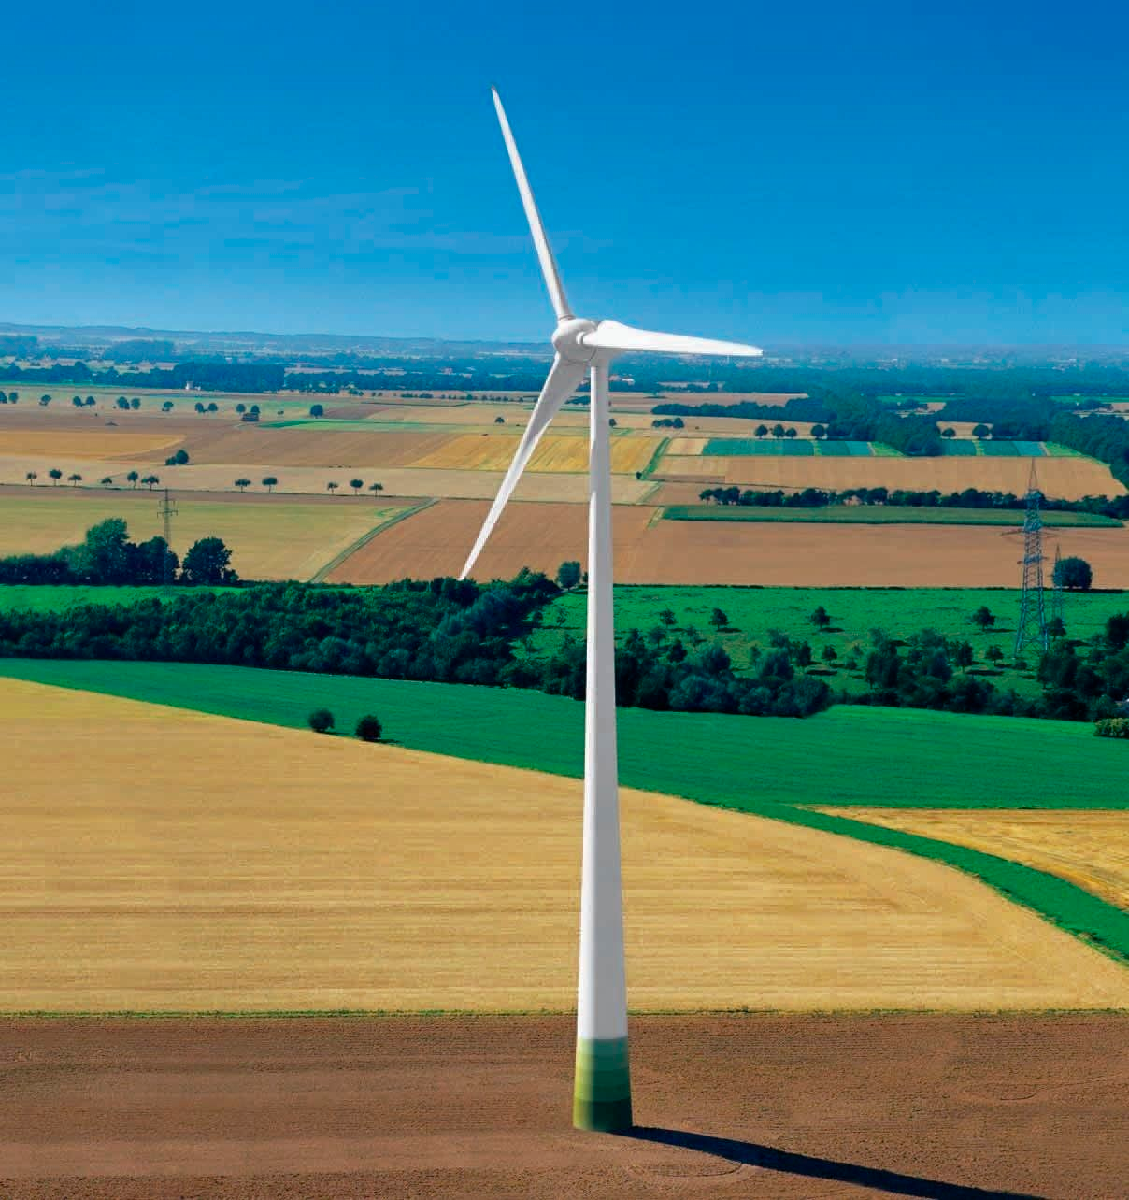
Les éoliennes, grâce au mouvement de rotation de leurs pales, arrivent à générer du courant électrique. C’est le cas de l’éolienne E-82 E2 du fabricant allemand Enercon. Cette éolienne de taille moyenne est capable de générer une puissance électrique de 2 300 kW à pleine puissance soit de quoi alimenter environ 10 % de la population d’Étampes.

Comment décrire le mouvement des pales des éoliennes et quelles sont les actions mécaniques que subissent ces pales ?

Vitesses linéaire et angulaire
Un solide est en rotation autours d’un axe Δ si chacun de ses points a une trajectoire circulaire autour de l’axe Δ.

Pour un point M décrivant une trajectoire circulaire, on distingue deux vitesses :
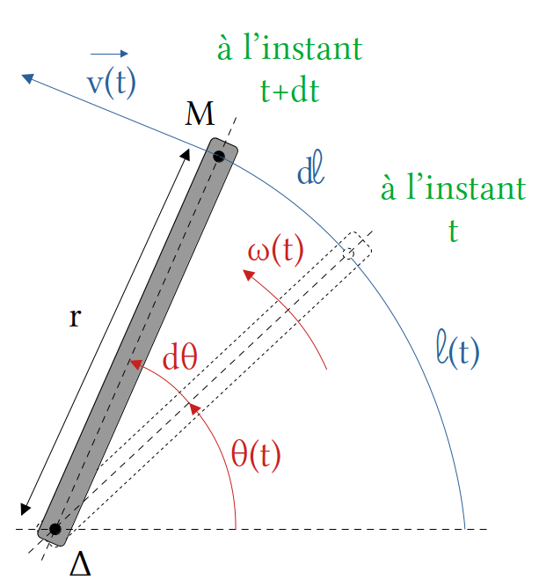
- la vitesse linéaire qui correspond au rapport de la distance parcourue (=arc de cercle) divisé par le temps mis pour le parcourir.
Mathématiquement, avec :
  - v la vitesse linéaire du point M (en m.s⁻¹)
  - l longueur de l’arc de cercle parcouru (en m)
  - t le temps (en s)
- la vitesse angulaire qui correspond au rapport de l’angle balayé par le temps mis pour le balayer.
Mathématiquement, avec :
  - ω (oméga) la vitesse angulaire du point M (en rad.s⁻¹)
  - θ (thêta) l’angle repérant le point M (en rad)
  - t le temps (en s)

Pour un point M situé à une distance r (en m) de l’axe de rotation Δ, la vitesse linéaire v (en m/s) est liée à sa vitesse angulaire ω (en rad/s) par la relation :

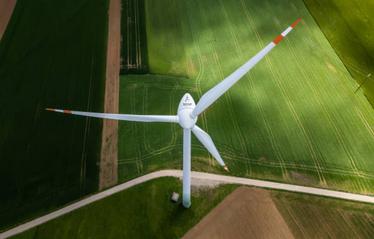
Application 1 : Les pales de l’éolienne E-82 E2 balayent un cercle de 82 mètres de diamètre. Sa vitesse de rotation maximale est de 18 tour/minute.
- Convertis la vitesse de rotation maximale de l’éolienne E82 en rad/s.
- Déduis en la vitesse maximale des extrémités des pales.

--------------------------------------------------------------------------------------------------------------------------------------------------------------------------------------------------------------------------------------------------------------------------------------------------------------------------------------------------------------------------------------------------------------------------------------------------------------------------------------------------------------------------------------------------------------------------------------------------------------------------------------------------------------------------------------------------------------------------------------------------------------------------------------------------------------------------------------------------------------------------------------------------------------------------------------------------------------------------------

Moment d’une force
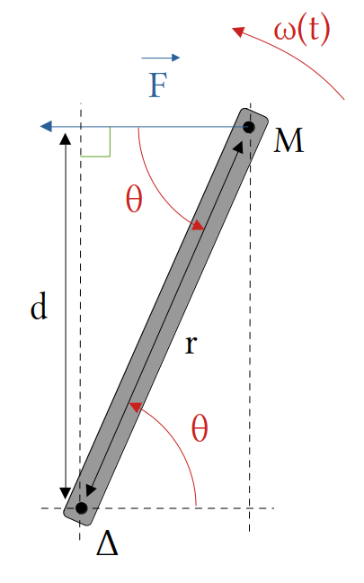
Pour mettre en rotation un système il faut tenir compte des moments des forces appliquées sur le système. Considérons la situation ci-dessous. L’écrou situé au niveau de l’axe de rotation Δ est mis en rotation grâce au moment de la force appliquée sur la clé barre.
Le moment par rapport à l’axe Δ de la force F est défini par :

Avec :
- d le bras de levier (en m)
- F la valeur de la force (en N)
- le moment de la force par rapport à l’axe Δ (en N.m)
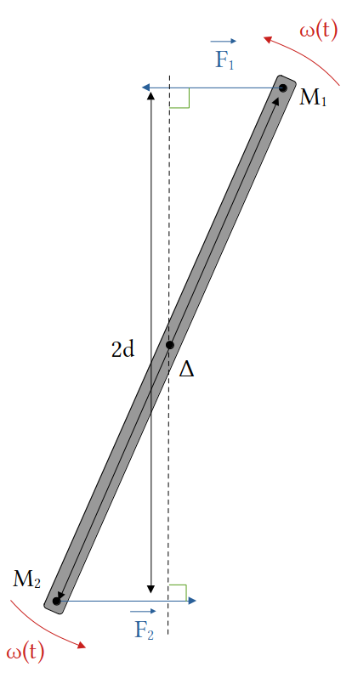
ATTENTION : « d » N’EST PAS la distance entre l’axe de rotation Δ et le point d’application M de la force. En effet « d » est la projection orthogonale de cette distance sur la perpendiculaire au vecteur force coupant Δ, on parle de « bras de levier ».

Remarque : Si l’angle θ est repéré comme sur le schéma ci-dessus on peut écrire

Un couple est composé de deux forces de même valeur F, de même direction et de sens opposés.

Le moment du couple de forces est souvent appelé « couple » C et vaut :

Ce couple est indépendant de la position de l’axe de rotation Δ.

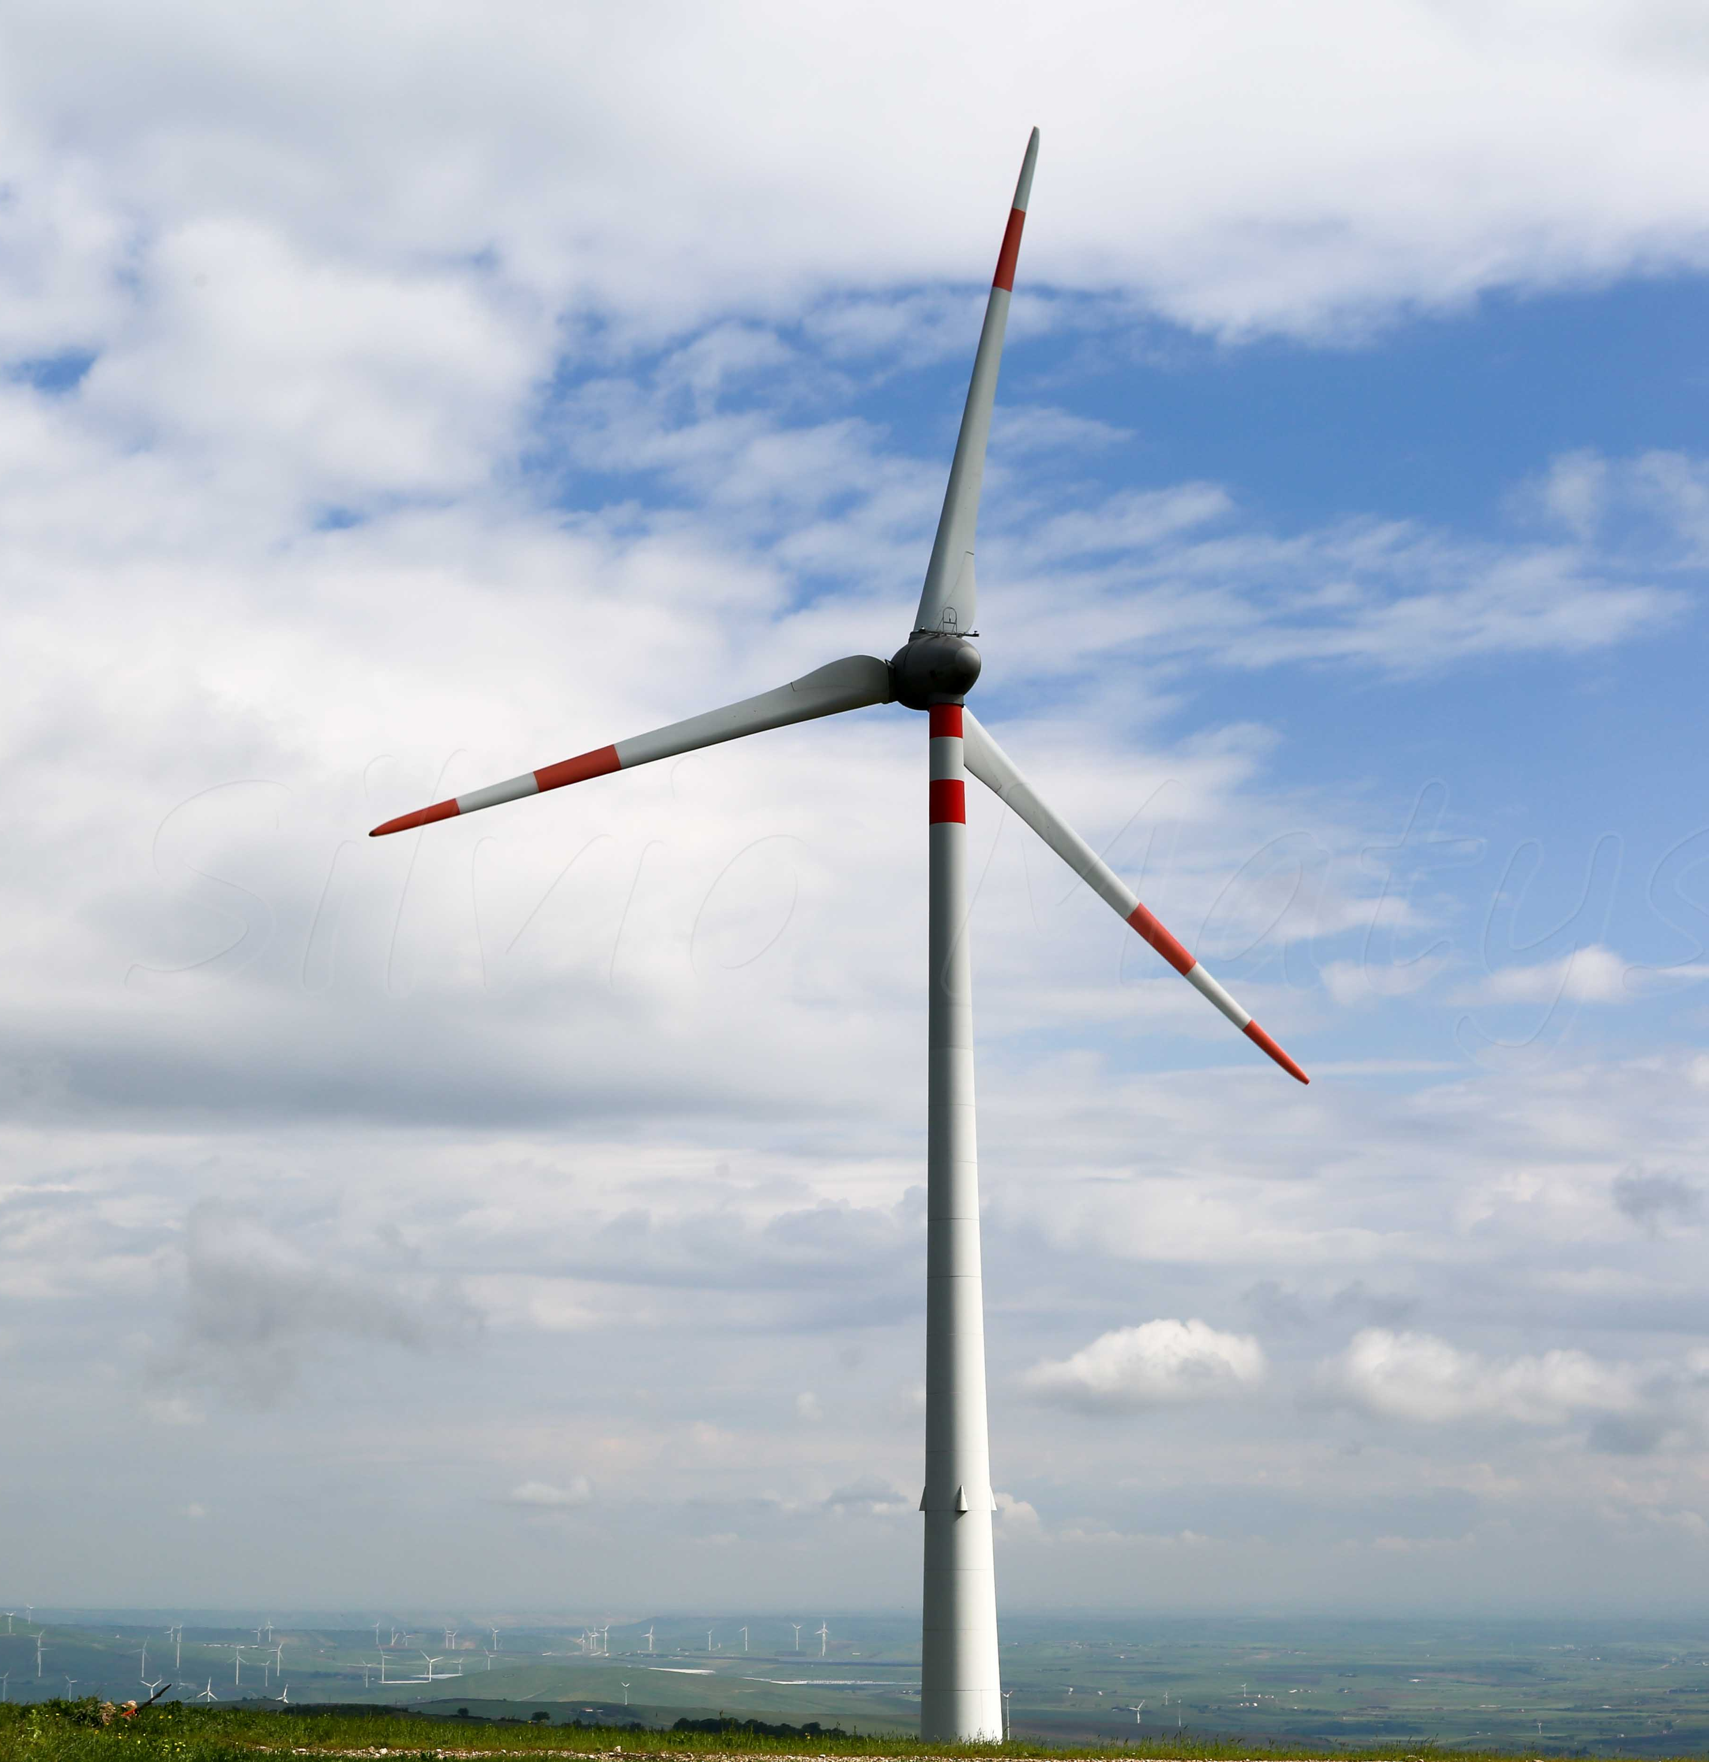
Application 2 : Chacune des 3 pales de l’éolienne E-82 E2 pèse 7,3 tonnes et mesure 40 m. On suppose que leur centre de gravité se situe au 2/3 de leur longueur en partant du moyeu sur lequel elles sont fixées. On étudie l’éolienne dans la configuration ci-contre où la pale du haut forme un angle de 10° par rapport à la verticale. L’axe de rotation du rotor Δ est orthogonal au plan des pales et passe par le centre du moyeu.
- Justifie que le moment du poids du moyeu par rapport à l’axe Δ est nul.
- Calcule le moment du poids de chacune des pales par rapport à l’axe Δ.
- Démontre que le moment résultant des pales par rapport à l’axe Δ est nul.
--------------------------------------------------------------------------------------------------------------------------------------------------------------------------------------------------------------------------------------------------------------------------------------------------------------------------------------------------------------------------------------------------------------------------------------------------------------------------------------------------------------------------------------------------------------------------------------------------------------------------------------------------------------------------------------------------------------------------------------------------------------------------------------------------------------------------------------------------------------------------------------------------------------------------------------------------------------------------------------------------------------------------------------------------------------------------------------------------------------------------------------------------------------------------------------------------------------------------------------------------------------------------------------------------------------------------------------------------

Point de fonctionnement
Pour n’importe quel moteur (thermique, électrique, pneumatique, ...) on peut tracer sa caractéristique mécanique. Il s’agit de la courbe représentant le couple fourni par le moteur (généralement en N.m) en fonction de sa vitesse de rotation (généralement en tour.min⁻¹).
Sur ce même graphique on peut tracer la caractéristique d’une charge reliée au moteur (masse à lever, alternateur ou pompe à faire tourner, ...).
Le point d’intersection des 2 caractéristiques (s’il existe) est appelé point de fonctionnement. S’il n’y a pas d’intersection alors le moteur est incapable de mouvoir la charge.
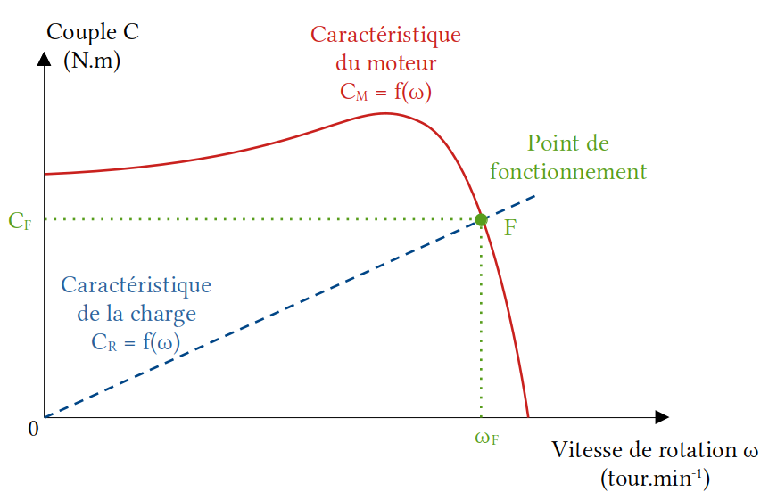

Application 3 : L’éolienne E82 – comme la plupart des éoliennes – intègre un système électronique appelé MPPT ou « suiveur de point de puissance maximale ». Ce dernier permet d’ajuster le couple résistant C_{R} dû à l’alternateur. À vitesse constante du rotor le couple moteur C_{M} dû au vent est égal au couple résistant C_{R}. L’éolienne E82 étant à entraînement direct la vitesse angulaire de rotation des pales notée ω est égale à celle de l’alternateur. Enfin, on considérera que la conversion « puissance mécanique → puissance électrique » est de 100 %, dans ce cas : P_{élec} = C_{M} x ω (avec C_{M} en N.m et ω en rad.s⁻¹).
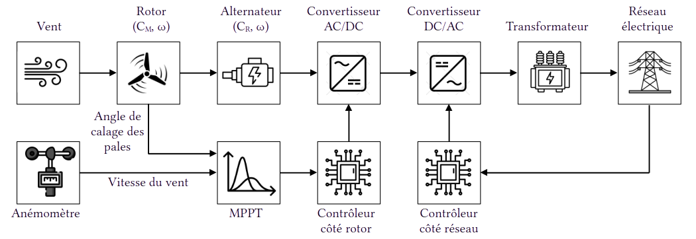
On donne ci-dessous les courbes des caractéristiques mécaniques du rotor (= moteur) et de l’alternateur (= charge).
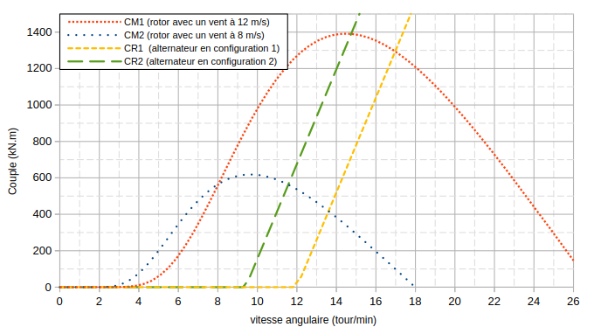
- Le vent souffle à 12 m/s et l’alternateur est réglé en configuration 1. Détermine les coordonnées ω₁ et C₁ du point de fonctionnement. Déduis en la puissance électrique P₁ produite par l’éolienne.
- Le vent faibli et tombe à 8 m/s. L’alternateur est toujours en configuration 1. Détermine les coordonnées ω₂ et C₂ du nouveau point de fonctionnement et la puissance électrique correspondante P₂.
- Le vent souffle toujours à 8 m/s mais le MPPT passe l’alternateur en configuration 2. Détermine les coordonnées ω₃ et C₃ du nouveau point de fonctionnement et la puissance électrique correspondante P₃. Déduis en l’intérêt du MPPT.

------------------------------------------------------------------------------------------------------------------------------------------------------------------------------------------------------------------------------------------------------------------------------------------------------------------------------------------------------------------------------------------------------------------------------------------------------------------------------------------------------------------------------------------------------------------------------------------------------------------------------------------------------------------------------------------------------------------------------------------------------------------------------------------------------------------------------------------------------------------------------------------------------------------------------------------------------------------------------------------------------------------------------------------------------------------------------------------------------------------------------------------------------------------------------------------------------------------------------------------------------------------------------------------------------------------------------------------------------------------------------------------------------------------------------------------------------------------------

Notes de cours et exercices

--------------------------------------------------------------------------------------------------------------------------------------------------------------------------------------------------------------------------------------------------------------------------------------------------------------------------------------------------------------------------------------------------------------------------------------------------------------------------------------------------------------------------------------------------------------------------------------------------------------------------------------------------------------------------------------------------------------------------------------------------------------------------------------------------------------------------------------------------------------------------------------------------------------------------------------------------------------------------------------------------------------------------------------------------------------------------------------------------------------------------------------------------------------------------------------------------------------------------------------------------------------------------------------------------------------------------------------------------------------------------------------------------------------------------------------------------------------------------------------------------------------------------------------------------------------------------------------------------------------------------------------------------------------------------------------------------------------------------------------------------------------------------------------------------------------------------------------------------------------------------------------------------------------------------------------------------------------------------------------------------------------------------------------------------------------------------------------------------------------------------------------------------------------------------------------------------------------------------------------------------------------------------------------------------------------------------------------------------------------------------------------------------------------------------------------------------------------------------------------------------------------------------------------------------------------------------------------------------------------------------------------------------------------------------------------------------------------------------------------------------------------------------------------------------------------------------------------------------------------------------------------------------------------------------------------------------------------------------------------------------------------------------------------------------------------------------------------------------------------------------------------------------------------------------------------------------------------------------------------------------------------------------------------------------------------------------------------------------------------------------------------------------------------------------------------------------------------------------------------------------------------------------------------------------------------------------------------------------------------------------------------------------------------------------------------------------------------------------------------------------------------------------------------------------------------------------------------------------------------------------------------------------------------------------------------------------------------------------------------------------------------------------------------------------------------------------------------------------------------------------------------------------------------------------------------------------------------------------------------------------------------------------------------------------------------------------------------------------------------------------------------------------------------------------------------------------------------------------------------------------------------------------------------------------------------------------------------------------------------------------------------------------------------------------------------------------------------------------------------------------------------------------------------------------------------------------------------------------------------------------------------------------------------------------------------------------------------------------------------------------------------------------------------------------------------------------------------------------------------------------------------------------------------------------------------------------------------------------------------------------------------------------------------------------------------------------------------------------------------------------------------------------------------------------------------------------------------------------------------------------------------------------------------------------------------------------------------------------------------------------------------------------------------------------------------------------------------------------------------------------------------------------------------------------------------------------------------------------------------------------------------------------------------------------------------------------------------------------------------------------------------------------------------------------------------------------------------------------------------------------------------------------------------------------------------------------------------------------------------------------------------------------------------------------------------------------------------------------------------------------------------------------------------------------------------------------------------------------------------------------------------------------------------------------------------------------------------------------------------------------------------------------------------------------------------------------------------------------------------------------------------------------------------------------------------------------------------------------------------------------------------------------------------------------------------------------------------------------------------------------------------------------------------------------------------------------------------------------------------------------------------------------------------------------------------------------------------------------------------------------------------------------------------------------------------------------------------------------------------------------------------------------------------------------------------------------------------------------------------------------------------------------------------------------------------------------------------------------------------------------------------------------------------------------------------------------------------------------------------------------------------------------------------------------------------------------------------------------------------------------------------------------------------------------------------------------------------------------------------------------------------------------------------------------------------------------------------------------------------------------------------------------------------------------------------------------------------------------------------------------------------------------------------------------------------------------------------------------------------------------------------------------------------------------------------------------------------------------------------------------------------------------------------------------------------------------------------------------------------------------------------------------------------------------------------------------------------------------------------------------------------------------------------------------------------------------------------------------------------------------------------------------------------------------------------------------------------------------------------------------------------------------------------------------------------------------------------------------------------------------------------------------------------------------------------------------------------------------------------------------------------------------------------------------------------------------------------------------------------------------------------------------------------------------------------------------------------------------------------------------------------------------------------------------------------------------------------------------------------------------------------------------------------------------------------------------------------------------------------------------------------------------------------------------------------------------------------------------------------------------------------------------------------------------------------------------------------------------------------------------------------------------------------------------------------------------------------------------------------------------------------------------------------------------------------------------

